
海南工商职业学院 学院
2023年中秋和国庆节期间学生安全承诺书及家长告知书

根据文件要求，今年中秋和国庆节放假时间为9月29日-10月6日，为了加强我校学生安全教育，保障学生人身、财产安全，让大家度过一个充实、平安、愉快的假期，全体学生自觉遵守以下几点：
- 严格遵守国家的法律法规及学院的各项规章制度，不得参与危害社会和学院稳定的活动，不能有损害他人利益的行为。
- 切实做好防溺水安全工作，落实防溺水“六不准”：不准私自下水游泳、不准擅自与他人结伴游泳、不准在无家长或老师带队的情况下游泳、不准到不熟悉的水域游泳、不准到无安全设施、无救护人员的水域游泳、不准不会水性的学生擅自下水施救。
三、严格遵守学生宿舍管理的规定。假期在校留宿的学生要自觉遵守学校的规章制度。宿舍内严禁酗酒，禁止使用电热壶、电炉等大功率电器，禁止携带易燃易爆等危险品进宿舍，不允许带校外人员进入学生宿舍，不允许留宿他人，在宿舍内不允许高空抛物，不允许在宿舍内吸烟。学生离校前，及时检查宿舍门窗、门锁，贵重物品随身携带，防止发生盗窃及火灾现象。
四、严格遵守交通规则，步行应走人行道，没有人行道的应靠路边行走，横穿马路要走人行横道，不要在道路上停留交谈或接听、拨打移动电话。外出乘车、乘船要选择安全可靠的交通工具，不要乘坐非法营运、手续不全或超载的车船，不饮酒、醉酒驾车。
五、坚决抵制并积极劝导身边同学远离离岛“套代购”。
六、切实做好红眼病、新冠、登革热等传染病防控。注意饮食安全，预防食物中毒和肠道传染病。做自己健康的第一责任人。
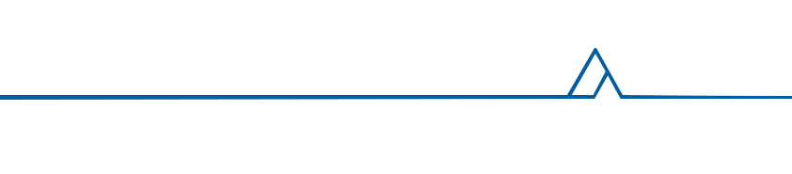
七、以上内容本人已知悉，会按照要求转达给家长。假期期间学生一切安全责任由学生本人和家长承担。

承 诺 人：（签字见附表） 学院公章
年级专业班级： 班级总人数： 日 期：
班长（签字）： 辅导员（签字）： 学院负责人签字：

序号 | 姓 名 | 序号 | 姓 名 | 序号 | 姓 名 | 序号 | 姓 名
1 |  | 2 |  | 3 |  | 4
5 |  | 6 |  | 7 |  | 8
9 |  | 10 |  | 11 |  | 12
13 |  | 14 |  | 15 |  | 16
17 |  | 18 |  | 19 |  | 20
21 |  | 22 |  | 23 |  | 24
25 |  | 26 |  | 27 |  | 28
29 |  | 30 |  | 31 |  | 32
33 |  | 34 |  | 35 |  | 36
37 |  | 38 |  | 39 |  | 40
41 |  | 42 |  | 43 |  | 44
45 |  | 46 |  | 47 |  | 48
49 |  | 50 |  | 51 |  | 52
53 |  | 54 |  | 55 |  | 56

